Rapport de Projet C++ Graphes

Table des matières
Présentation de l’UML : 2
Outil de Développement : 2
Développement du code : 2
Choix de développement : 3
Utilisation du main : 3
Utilisation de la libraire : 4

Présentation de l’UML :
Nous avons fait deux UML, une version V0 pour tracer les grandes lignes et nous avons choisi d’utiliser des vectors pour les listes de sommets. Nous avons convenue que si un graphe est supprimé, les sommets et les arc du graphes devraient aussi être supprimé.
Ensuite, une version final qui est une version stable de notre projet, nous nous sommes rendu compte qu’il fallait rajouter des fonctions pour ajouter ou modifier des arcs pour prendre en compte l’orientation de l’arc. Ensuite, nous avons notre classe Test pour vérifier notre classe CGraphe et nous sommes resté sur vector pour la liste des sommet.

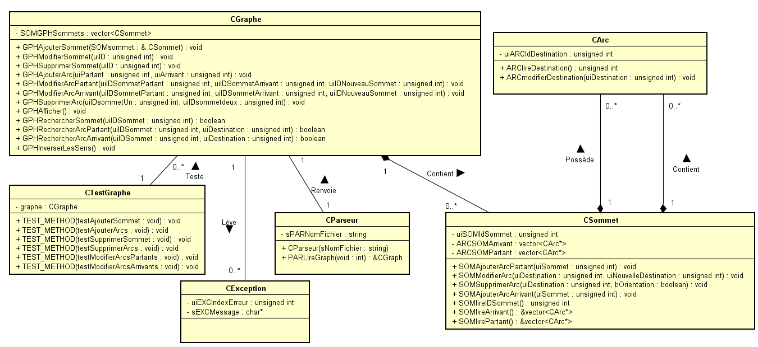

Outil de Développement :
Microsoft Visual studio 2017, sous window 10.

Développement du code :
Nous avons implémenter plusieurs classes essentielles qui sont Carc, Csommet, Cgraphe. Un graphe contient un vecteur de sommets et chaque sommet contient un ID, et deux vecteurs de pointeurs d’arcs. Un vecteur contenant les arcs arrivants vers le sommet et un autre vecteur contenant les arcs partants du sommet.
Ensuite, nous avons implémenté un parseur pour lire un fichier contenant un graphe. Ce fichier comporte le nombre de sommets le nombre d’arc. Les numéros des sommets ainsi que les départs et destinations de chaque arcs.
Tout au long du sujet nous avons géré des problèmes d’exception avec notre propre classe Cexception, cette classe lève des erreurs de tout types, toute exception est affichée avec son numéro d’exception et son explication.
Voici le tableau des numéro d’exception :
CGraphe
Numéro d’erreur | Signification
501 | L’arc n’existe pas
500 | Le sommet n’existe pas

CParseur
Numéro d’erreur | Signification
601 | Le fichier ne s’ouvre pas

Choix de développement :
Pour ce qui est des choix, nous n’avons pas choisi de réaliser un vecteur de pointeur pour ce qui est des deux vecteurs avec les arcs. Nous avons cependant choisi d’utiliser la classe vector car avec cette classe l’allocation dynamique n’est pas gérée pas l’utilisateur. Nous avons cependant rencontré un problème de fuite mémoire dans le constructeur de recopie d’un graphe ce qui nous a fait changer le code de cette fonction en prenant la main sur la taille du vecteur de sommets.
Pour ce qui est de l’allocation des pointeurs nous avons utilisé new et delete.

Utilisation du main :
Premièrement, il faut ouvrir une invite de commande, se mettre dans le répertoire du projet, faire glisser l’exécutable dans l’invite de commande. Par la suite, rentrer le nom du fichier contenant le graphe (au format donné dans les consignes du projet) devant être dans le même répertoire. Lancer l’exécutable en appuyant sur entrer.

Utilisation de la libraire :
La libraire est faite telle qu’il faille créer des graphes directement, créer des sommets puis les ajouter au graphe. Ensuite, créer les arcs en utilisant la fonction du graphe car celle-ci va appeler celle de Csommet. Il est tout à fait possible de modifier la destination ou le départ d’un arc depuis le graphe ou même de supprimer un sommet. Il n’est pas utile de s’occuper de la libération des arcs lors de la suppression d’un sommet car celle-ci est automatiquement faite, dans la fonction.

